Тема: Обобщающий урок по теме: «Строение клетки».
Тип урока: Урок обобщения и систематизации знаний.
Цель: Обобщить и систематизировать знания о строении клетки.
Задачи урока:
Образовательные:
- Обобщить и систематизировать знания учащихся о строении клеток прокариот и эукариот, о строении растительной и животной клеток, о функциях основных органоидов клеток.
- продолжить формирование умений устанавливать причинно-следственные связи между строением и функциями частей клетки.
- провести контроль знаний учащихся по теме «клетка»
Развивающие:
- Развивать у учащихся умение сравнивать, анализировать, обобщать, делать выводы, устанавливать логические связи и закономерности;
- развивать ассоциативные связи, логику, образное мышление, творческие способности;
- развивать умение высказывать своё мнение, аргументировать его;
- совершенствовать умение решать задания на строение клетки (из ЕГЭ)
Воспитательные:
- воспитывать ответственное отношение к процессу овладения знаниями;
- формировать интерес к изучению предмета биологии.

Планируемые результаты:

Предметные | Метапредметные | Личностные
Обучающиеся расширят знания об основных частях клетки и ее органоидах, смогут показывать взаимосвязь между строением и выполняемой функцией, научаться распознавать органоиды клеток. | Регулятивные: определять цель учебной деятельности (формулировка темы и цели урока).  Познавательные: формировать умение преобразовывать информацию из одного вида в другой, формировать умение устанавливать причинно – следственные связи, формировать умение строить логические цепи рассуждений; Коммуникативные: участвовать в коллективном обсуждении проблемы, интересоваться чужим мнением, высказывать свое; формировать умение создавать комфортную обстановку для восприятия учебного материала. | У обучающихся будут сформированы: положительная мотивационная основа учебной деятельности, учебно-познавательный интерес к учебному материалу, способность к самооценке на основе критериев успешности учебной деятельности.
Формы работы: индивидуальная, фронтальная,
Методы: словесный, наглядный, практический, частично-поисковый.
Оборудование: проектор, компьютер, презентация урока, раздаточный материал, рабочие листы.
Ход урока:
І. Организационный момент.
II. Постановка цели и задач урока.
(слайд 1)
Живёт на свете человек
Но сколько ни смотри,
Не разглядишь ты и вовек,
Что у него внутри.
Возьмём, к примеру, дом стоит
Из тыщи кирпичей,
И мир природы состоит
Из маленьких частей.

- Из каких маленьких частей состоит мир живой природы? (из клеток)

В течение нескольких уроков мы изучали строение клеток, пришло время обобщить и систематизировать наши знания. (слайд 2)
Тема нашего урока: Обобщение знаний по теме «Клетка».

- Исходя из темы урока попробуйте самостоятельно сформулировать цели и задачи нашего урока.

Прием «Незаконченные предложения»
- обобщить……
- вспомнить…….
- объяснить …….
- повторить…….
- сравнить……
- закрепить…….

Сегодня на уроке мы должны обобщить материал о строении клетки, кратко вспомнить историю развития клетки, объяснить отличия клеток прокариот от эукариот, повторить строение органоидов клетки, сравнить клетки растений и животных, закрепить полученные знания на практике.

Я приглашаю вас совершить путешествие в самую маленькую ячейку жизни – клетку. (слайд 3)А девиз у нас такой: «То, что знаешь – не скрывай, на вопросы отвечай».

III. Основной этап. Обобщение и систематизация знаний
1. История развития науки о клетке
- Вспомним историю изучения клетки. С чего все началось?
(слайд 4)
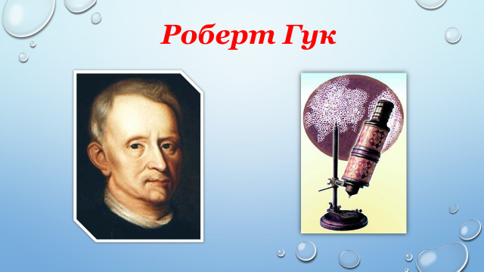
–Какой вклад в развитие науки о клетке внёс английский учёный Роберт Гук?
(рассмотрел кору дуба и увидел маленькие «ячейки» - клетки)
- А что такое клетка? Дайте определение.
(Клетка – это структурная и функциональная единица живого)
- Как называется наука, изучающая клетки? (Цитология)

(слайд 5)
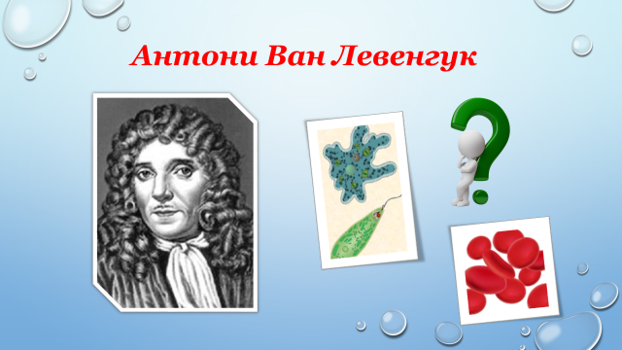
- Что вам известно об Антони Ван Левенгуке?
(изучал красные клетки крови морских рыб и человека, открыл мир простейших)
(слайд 6)
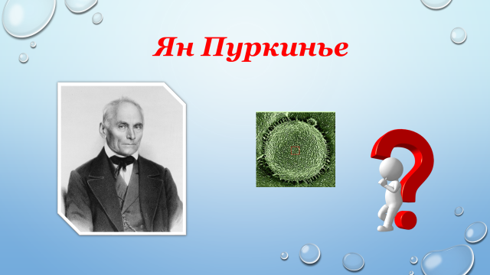
- В чём заслуга чешского физиолога Яна Пуркинье?
(изучал ядро яйцеклетки птиц)
(слайд 7)
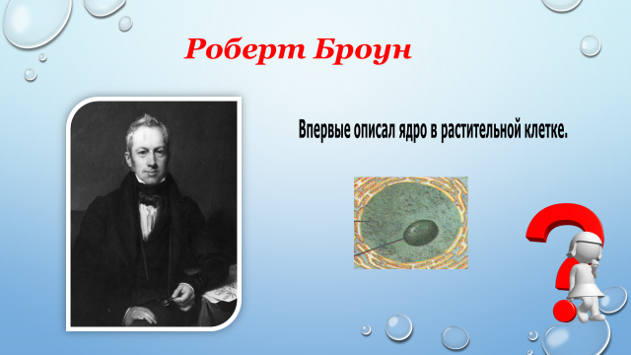
- Что сделал английский ботаник Роберт Броун (Браун)? (впервые описал ядро в растительной клетке)
(слайд 8)
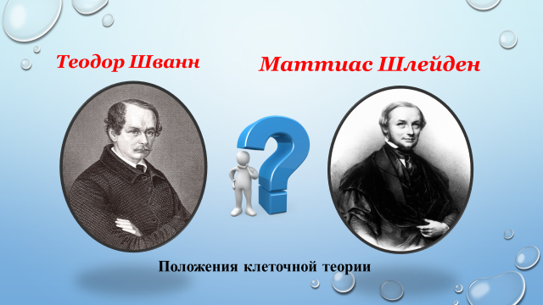
- Какой вклад в развитие науки о клетке внесли Теодор Шванн и Маттиас Шлейден?
(разработали положения клеточной теории в 1838-1839 г.)
(слайд 9)
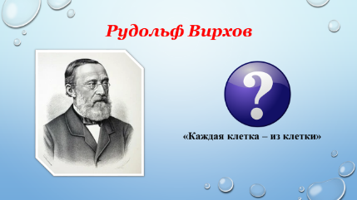
- В чём заслуга Рудольфа Вирхова?
(дополнил клеточную теорию положение «Каждая клетка – из клетки»
2. Строение клеток.
(слайд 10)
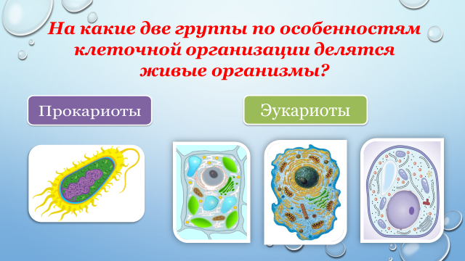
- На какие две группы, по особенностям клеточной организации, делятся
живые организмы? (прокариоты и эукариоты)
- Чем эукариоты отличаются от прокариотов? (эукариоты имеют ядро, а прокариоты не имеют ядра)
- А кого мы относим к прокариотам? (бактерий)
- Приведите примеры эукариотов? (растения, животные, грибы)
(слайд 11)
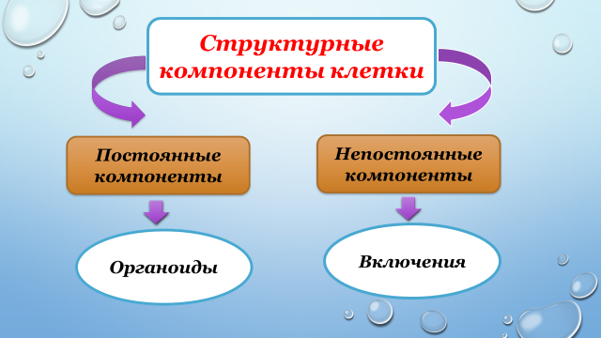
- Назовите структурные компоненты клетки? (постоянные и непостоянные компоненты)
- Что мы называем непостоянными компонентами клетки? (включения)
-Приведите примеры включений. ( капли жира, зёрна белка, глыбки гликогена, меклие вакуоли и т.д)
- А как называются постоянные компоненты клетки? (органоиды)
- Какими бывают органоиды по строению? (мембранные и немембранные)
-Сейчас я предлагаю вам отправиться по лабиринтам клетки.
Ваша задача: назвать органоид, рассказать об особенностях его строения и функциях.
(слайд 12)

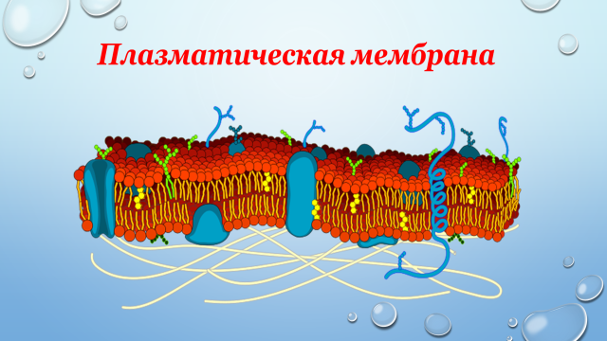
Плазматическая мембрана
(Образована двойным слоем молекул липидов (бислой) и молекулами
белков. В мембране преобладают фосфолипиды. Белки погружены на разную глубину в липидный слой или располагаются на внешней или
внутренней поверхности мембраны. 1. Барьерная функция (защищает цитоплазму от физических и химических повреждений). 2. Обмен веществ между цитоплазмой и внешней средой. 3.Транспорт веществ: из внешней среды в клетку поступают вода, ионы, неорганические и органические молекулы. Во внешнюю среду выводятся продукты обмена и вещества, синтезированные в клетке. 4. Обеспечивает связь клеток между собой.)
(слайд 13)
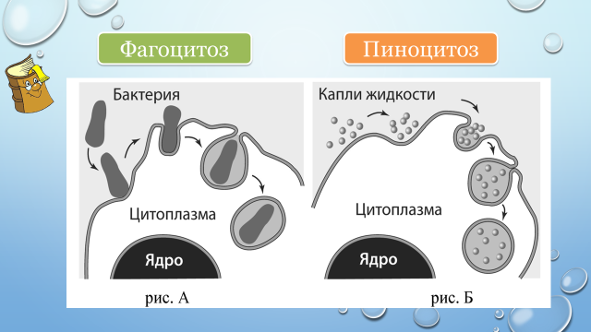
- Какие процессы изображены на рисунках А и Б? Назовите структуру клетки, участвующую в этих процессах.
(А- фагоцитоз, Б- пиноцитоз, плазматическая мембрана)
(слайд 14)
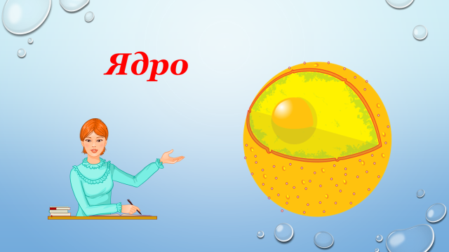
Ядро
(Ядерная оболочка, состоящая из двух мембран с порами. Ядерный сок, или кариоплазма. Ядрышки- плотные округлые тельца, состоящие из белка и РНК. 1. Отделяет ядро от цитоплазмы. 2. Синтез рибосом.)

(слайд 15)
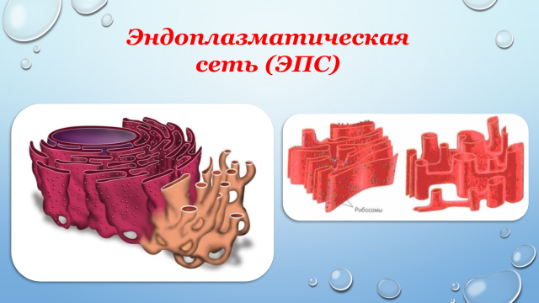
Эндоплазматическая сеть
(Образована системой соединенных полостей, канальцев, трубочек. ЭПС бывает двух видов: гладкая и шероховатая (имеет рибосомы). Транспортная система клетки. Синтез белков и углеводов с липидами).
(слайд 16)
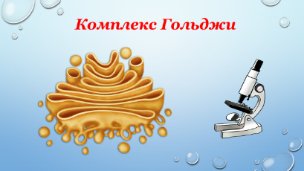
Комплекс Гольджи
(Состоит из 3-х основных компонентов: - стопки уплощенных, слегка изогнутых, дискообразных полостей; - «цистерны» - система трубочек, отходящих от полостей; -пузырьки на концах трубочек. 1.Накапливаются вещества, которые используются в клетке или выводятся во внешнюю среду. 2. Формирование лизосом. 3. Сборка мембран клетки).
(слайд 17)
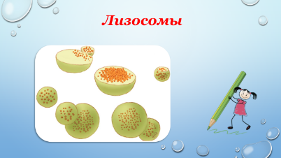
Лизосомы
(Небольшой мембранный пузырек, содержащий пищеварительные ферменты. 1.Расщепление (переваривание) полимерных органических соединений до мономеров. 2. Участие в удалении отмирающих органов (хвоста у головастиков), клеток и органоидов).
(слайд 18)
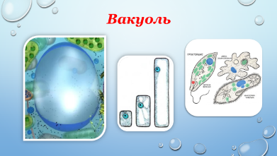
Вакуоль
(Вакуоли характерны для растительных клеток, однако встречаются и у животных (у одноклеточных - сократительные вакуоли). У растений вакуоли заполняются клеточным соком, в котором содержится запас питательных веществ, придают клетке форму. Молодые клетки имеют вакуоли небольшого размера, а в старых клетках вакуоли могут настолько увеличиваться, что оттесняют ядро и остальные органоиды на периферию).
(слайд 19)
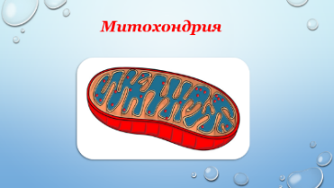
Митохондрия
(Окружена двумя мембранами. Внутренняя ее мембрана образует выпячивания внутрь - кристы, на которых имеется большое скопление окислительных ферментов, участвующих в кислородном этапе дыхания. Внутри митохондрия заполнена матриксом. Митохондрия обладает собственным генетическим материалом и возможностью синтеза белка, почти как отдельный организм. Митохондрия считается полуавтономным органоидом).
(слайд 20)
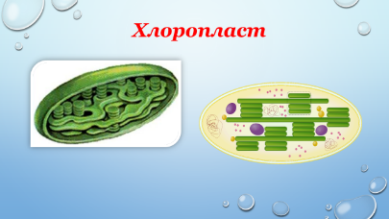
Хлоропласт
(Чаще всего пластиды встречаются овальной формы. Имеют две мембраны. Имеют три вида пластид: лейкопласты, хлоропласты и хромопласты. Лейкопласты накапливают органические вещества. Хлоропласты отвечают за фотосинтез. Хромопласты «окрашивают» растение).

- В чём сходство митохондрий и хлоропластов?
(Две мембраны, собственная ДНК, рибосомы, способны делиться, синтез АТФ).
(слайд 21)
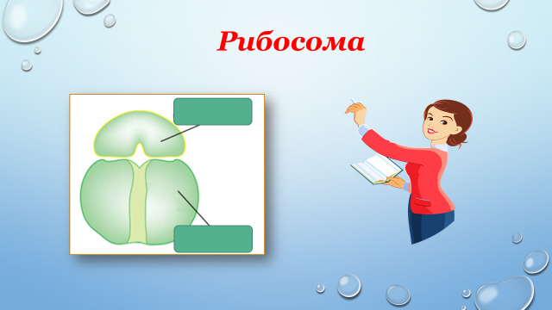
Рибосома
(Небольшие шарообразные органоиды, диаметр – 10-30 нм. Образованы рибонуклеиновыми кислотами и белками. Каждая рибосома состоит из 2х субъединиц: большой и малой. Функция – синтез белка).
(слайд 22)
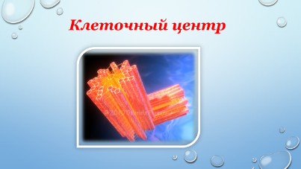
Клеточный центр
(Находится в цитоплазме, вблизи от ядра. У животных и низших растений клеточный центр образован двумя центриолями. Микротрубочки расположены по окружности центриолей по три. Центриоли располагаются в цитоплазме под прямым углом друг к другу. Участвует в делении клеток).
3. Моделирование растительной и животной клетки.
- Мы вспомнили основные органоиды клетки, их функции, теперь попробуем смоделировать растительную и животную клетки.
(слайд 23)
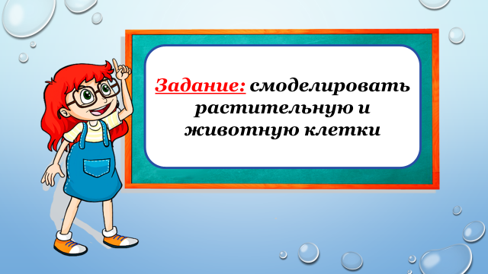
(2 ученика у доски собирают клетки)
В это время учитель предлагает остальным учащимся творческое задание.
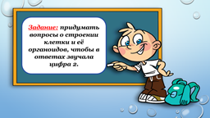
(слайд 24) Придумать вопросы о строении клетки и её органоидов, чтобы в ответах звучала цифра 2, например :
а) сколько липидных слоев имеет клеточная мембрана?
б) сколько субъединиц имеет рибосома?
в) сколько мембран имеют пластиды, ядро, митохондрии?
г) сколько видов ЭПС бывает?
д) сколько центриолей образует клеточный центр?

Проверка задания. Вопросы для учащихся у доски:
- Назовите отличительные особенности растительной клетки.
(пластиды, вакуоль, клеточная стенка из целлюлозы, отсутствие клеточного центра у высших растений)

- Назовите отличительные особенности животной клетки (отсутствие вакуолей, клеточной стенки, наличие клеточного центра)

- Каких черт в строении больше: сходства или отличия? (сходства)
- О чем это свидетельствует? (о единстве происхождения живого)

(слайд 25)

4. Игра в ассоциации
- Клетку можно сравнить с целым городом. Давайте подумаем, с какими органоидами можно сравнить следующие иллюстрации.
(слайд 26)
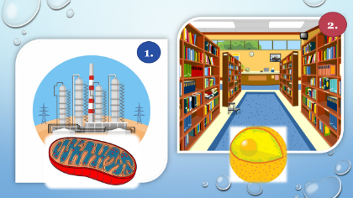
1. Энергетическая станция – митохондрии.
2. Библиотека – ядро.
3. Мусоровоз – лизосома.
4. Склад готовой продукции – комплекс Гольджи.
(слайд 27) 5. Водонапорная башня – вакуоль.
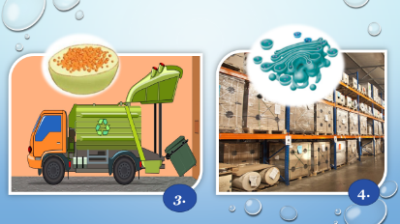
6. Фотохимическая лаборатория – хлоропласты.
7. Кирпичная стена – плазматическая мембрана.
8. Сборочный конвейер – рибосомы.

(слайд 28) (слайд 29)
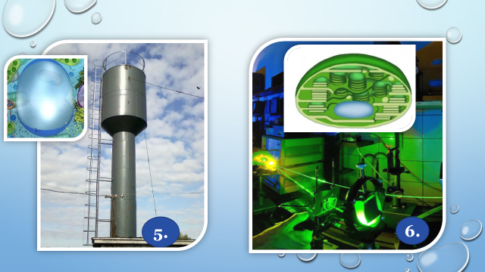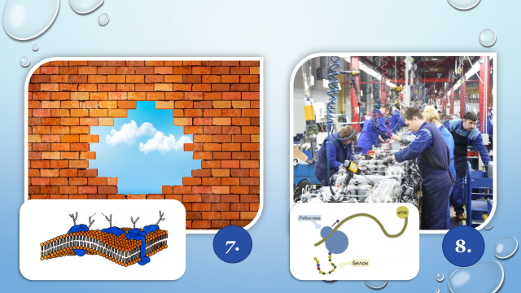
IV. Применение знаний и умений в новой ситуации
При подготовке к ЕГЭ следует уделить внимание заданиям части С2, работу с
рисунками.
- Ребята, а где нам могут пригодиться знания строения клетки? (при подготовке к ЕГЭ)
- Предлагаю закрепить ваши знания на практике.
- Посмотрите, у вас на партах лежат задания, ответы будем вносить в пустые окошки. Готовы?
Задание 1.
Все перечисленные ниже признаки, кроме трех, используются для описания изображённой на рисунке клеточной структуры. Определите три признака, «выпадающих» из общего списка, и запишите цифры, под которыми они указаны.
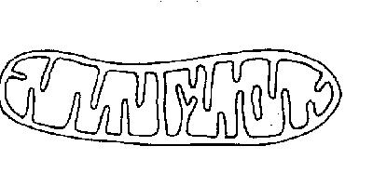
1. осуществляет синтез АТФ
2. осуществляет фотосинтез
3. двумембранный органоид
4. имеет кристы
5. имеет слой гликокаликса
6. образует лизосомы
2 | 5 | 6
Задание 2.
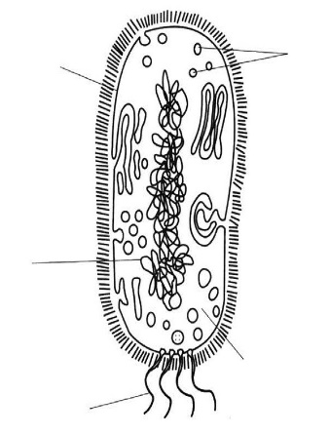
Все перечисленные ниже признаки, кроме трех, используются для описания изображённой на рисунке клетки. Определите три признака, «выпадающих» из общего списка, и запишите цифры, под которыми они указаны.
1. образует споры для размножения
2. прочность клеточной стенке придают муреин или пектин
3. деление путём митоза и мейоза
4. содержит рибосомы 80S типа
5. имеется нуклеоид
6. отсутствуют мембранные органоиды
1 | 3 | 4

Задание 3.
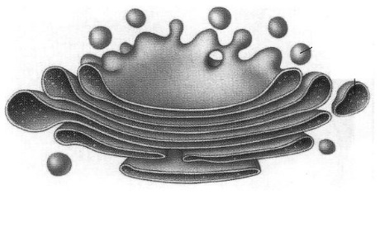
Все перечисленные ниже признаки, кроме двух, используют для описания изображенного на рисунке органоида клетки. Определите два признака, «выпадающих» из общего списка, и запишите цифры, под которыми они указаны.
1. образует лизосомы
2. осуществляет вынос веществ из клетки
3. обеспечивает упаковку веществ клетки
4. расщепление органических макромолекул
5. происходит биосинтез полипептидов
4 | 5

Задание 4.
Установите соответствие между органоидами клеток и их характеристиками.

ХАРАКТЕРИСТИКИ |  | ОРГАНОИДЫ
А) расположены на гранулярной ЭПС  Б) синтез белка  В) фотосинтез  Г) состоят из двух субъединиц  Д) состоят из гран с тилакоидами  Е) образуют полисому |  | 1) рибосомы  2) хлоропласты

А | Б | В | Г | Д | Е
1 | 1 | 2 | 1 | 2 | 1

Задание 5. Установите соответствие между органоидами клеток и их характеристиками.
СТРОЕНИЕ ОРГАНОИДА |  | ОРГАНОИД
A) двумембранный органоид  Б) есть собственная ДНК  B) имеет секреторный аппарат  Г) состоит из мембраны, пузырьков, цистерн  Д) состоит из тилакоидов гран и стромы  Е) одномембранный органоид |  | 1) хлоропласт  2) аппарат Гольджи
А | Б | В | Г | Д | Е
1 | 1 | 2 | 2 | 1 | 2

Задание 6. Установите соответствие между характеристикой клетки и её типом.
ХАРАКТЕРИСТИКА |  | ТИП КЛЕТКИ
А) Мембранные органоиды отсутствуют.  Б) Имеется клеточная стенка из муреина.  В) Наследственный материал представлен нуклеоидом.  Г) Содержит только мелкие рибосомы.  Д) Наследственный материал представлен линейными ДНК.  Е) Клеточное дыхание происходит в митохондриях. |  | 1) прокариотическая  2) эукариотическая
А | Б | В | Г | Д | Е
1 | 1 | 1 | 1 | 2 | 2

Задание 7. Установите соответствие между названием органоидов и наличием или отсутствием у них клеточной мембраны: к каждой позиции, данной в первом столбце, подберите соответствующую позицию из второго столбца.
ОРГАНОИДЫ |  | НАЛИЧИЕ МЕМБРАНЫ
А) вакуоли  Б) лизосомы  В) клеточный центр  Г) рибосомы  Д) пластиды  Е) аппарат Гольджи |  | 1) мембранные  2) немембранные
А | Б | В | Г | Д | Е
1 | 1 | 2 | 2 | 1 | 1

Задание 8. Установите соответствие между характеристиками и органоидами клетки: к каждой позиции, данной в первом столбце, подберите соответствующую позицию из второго столбца.
ХАРАКТЕРИСТИКИ |  | ОРГАНОИДЫ
А) замкнутая молекула ДНК  Б) окислительные ферменты на кристах  B) внутреннее содержимое — кариоплазма  Г) линейные хромосомы  Д) наличие хроматина в интерфазе  Е) складчатая внутренняя мембрана |  | 1) ядро  2) митохондрии
А | Б | В | Г | Д | Е
2 | 2 | 1 | 1 | 1 | 2

Задание 9. Установите соответствие между особенностями строения органоидов клетки и органоидами: к каждой позиции, данной в первом столбце, подберите соответствующую позицию из второго столбца.
ОСОБЕННОСТИ СТРОЕНИЯ ОРГАНОИДОВ |  | ОРГАНОИДЫ
А) основу составляет липидный бислой  Б) имеет двумембранную пористую оболочку  В) содержит кариоплазму  Г) в органоиде множество ферментов окислительного цикла  Д) содержит кольцевую хромосому  Е) осуществляет фаго- и пиноцитоз у животных |  | 1) клеточная мембрана  2) ядро  3) митохондрия
А | Б | В | Г | Д | Е
1 | 2 | 2 | 3 | 3 | 1

Задание 10
На рисунке изображена электронная микрофотография
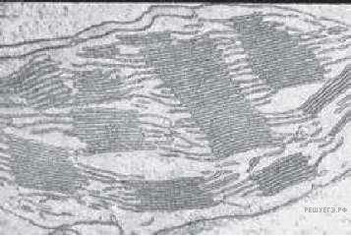
1) аппарата Гольджи; 2) ЭПС; 3) хлоропласта; 4) митохондрии.

3

V. Контроль знаний учащихся.
- Пришло время поработать самостоятельно

Тест по теме «Строение и функции клеток»
1. Впервые термин «клетка» ввёл:
а) Рудольф Вирхов;
б) Роберт Гук;
в) Антони ван Левенгук;
г) Теодор Шванн.
2. Какие органоиды относятся к одномембранным?
а) аппарат Гольджи и ЭПС;
б) аппарат Гольджи и митохондрии;
в) ЭПС и пластиды;
г) ЭПС и ядро.
3. Лизосомы в клетке образуются в
а) эндоплазматической сети;
б) митохондриях;
в) клеточном центре;
г) комплексе Гольджи.
4. В состав рибосомы входят
а) многочисленные кристы
б) системы гран
в) цистерны и полости
г) большая и малая частицы
5. Хлоропласт можно узнать по наличию в нём
а) крист;
б) полостей и цистерн;
в) гран;
г) ядрышек.
6. Клеточный органоид, содержащий молекулу ДНК
а) рибосома;
б) хлоропласт;
в) клеточный центр;
г) комплекс Гольджи.
7. Большую часть зрелой (старой) растительной клетки занимают
а) вакуоли;
б) рибосомы;
в) хлоропласты;
г) митохондрии.
8. В чем проявляется сходство митохондрий и хлоропластов?
а) в двумембранном принципе строения;
б) в наличии ДНК и РНК;
в) в способности к размножению;
г) во всех указанных особенностях.
9. Клеточный центр отвечает за:
а) образование веретена деления;
б) спирализацию хромосом;
в) биосинтез белка;
г) перемещение цитоплазмы.
10.К немембранным компонентам клетки относится
а) ядро;
б) аппарат Гольджи;
в) ЭПС;
г) рибосома.
11. Фагоцитоз – это:
а) захват клеткой жидкости;
б) захват твердых частиц;
в) транспорт веществ через мембрану;
г) ускорение биохимических реакций,
12. Функции гладкой ЭПС:
а) синтез белков;
б) синтез углеводов и липидов;
в) синтез АТФ;
г) синтез РНК.
13. Ядро – это:
а) двумембранная структура;
б) немембранная структура;
в) одномембранная структура.
14.Какие структуры клетки не относят к органоидам?
а) вакуоли;
б) лейкопласты;
в) хромопласты;
г) включения.
15. Роль ядрышка заключается в формировании:
а) хромосом;
б) лизосом;
в) рибосом;
г) митохондрий.

Ключ ответов:
1 | 2 | 3 | 4 | 5 | 6 | 7 | 8 | 9 | 10 | 11 | 12 | 13 | 14 | 15
б | а | г | г | в | б | а | г | а | г | б | б | а | г | в

Оценивание:
0-1 ошиб. – «5»
2-4 ошиб. – «4»
5-7 ошиб. – «3»
8 и более - «2»
VI. Рефлексия
- Итак, наш урок подходит к концу. Скажите, достигли ли мы целей, поставленных в начале урока. (ответы учащихся)

- Обратите внимание у вас на столах лежат высказывания великих людей.
Подумайте. Какая фраза в большей степени отражает вашу деятельность на уроке. (Больше подходит вам, как вы работали) Почему?

- слова Мольера «Как приятно знать, что ты что-то узнал»
- слова Сократа «Я знаю, что ничего не знаю»
- слова Аристотеля «Познание начинается с удивления»
- слова Конфуция «Скажи мне – я забуду, покажи мне – и я запомню, вовлеки меня – и я научусь»
- слова Мальцева О.В. «Если вы просто сидите и слушаете – научиться невозможно»
- слова Станиславского К. «День, в который вы не узнали для себя ничего нового, прошёл впустую»

VII. Итог урока. Выставление оценок.

